Работы на высоте и требования безопасности
Работа на высоте – это трудовая деятельность, в процессе которой у сотрудника появляется угроза падения с высоты 1,8 метра.
Со всеми признаками, определяющими работы на высоте, вы можете ознакомиться в п. 3 Приказ Минтруда 155н или просто посмотреть их на приведенной картинке.
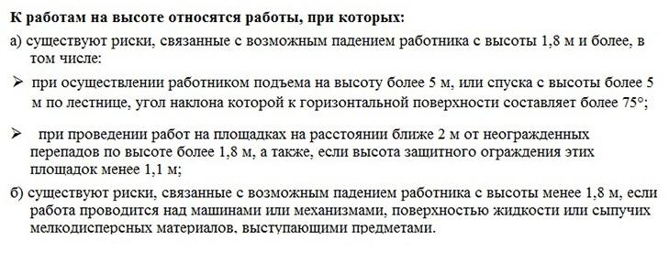
Хочу обратить ваше внимание на то, что работа на высоте – это деятельность, на которой высока угроза воздействия опасных факторов. И чтобы избежать высокого травматизма на производстве, необходимо реализовать множество дополнительных мероприятий, благодаря которым ваши работники будут обеспечены большей безопасностью.
И это не только разработка документов, но и внедрение мероприятий по выполнению безопасных работ на высоте, о которых и пойдет речь в данной статье.

Какие требования предъявляются к работникам при работе на высоте
Вы прекрасно понимаете, что к опасным работам существуют определенные требования, которые необходимо соблюдать, в противном случае могут быть неприятные ситуации – начиная от штрафа, и заканчивая уголовной ответственностью.
Именно поэтому допускать к соответствующей деятельности можно сотрудников, достигших совершеннолетнего возраста, прошедших без замечаний предварительный или периодический медицинский осмотр и, естественно, обучение как по охране труда, так и по работам на высоте. А сейчас обо всем более подробно…

Медосмотр для работы на высоте
Двигаясь пошагово и внедряя в жизнь на предприятии системы по безопасному выполнению работ на высоте, первое, что вы должны сделать – это контролировать прохождение медосмотров, а также обязательных психиатрических освидетельствований сотрудников и отстраняя их работы, если есть противопоказания.
Требования в п.1 Приложения 2 Приказа 302н к работникам, принимаемым для таких работ, более жесткое.
Вот к примеру, мой знакомый был в негодовании, когда при прохождении предварительного медосмотра, получил ограничение к работам на высоте. Да, он стал носить очки пару лет назад и считает, что они никак ему не мешают в работе. Но такую важную отметку в заключении «Годен» ему не поставили. Низкое зрение и работа на высоте понятия несовместимые.
Последовала ожидаемая реакция руководства предприятия – отказ в трудоустройстве в данной должности. Предложили вакансию, где отсутствуют работы на высоте, но и зарплата, соответственно, ниже. Он отказался. Правда, знакомый все никак не мог понять, почему нельзя работать на высоте в очках?
Открываем п.1 Приложения № 2 приказ № 302н и в разделе “Дополнительные медицинские противопоказания” черным по белому написано: «Болезни органов зрения: острота зрения без коррекции ниже 0,5 на одном глазу и 0,2 на другом». И как следствие, работодатель обязан отстранить или не допускать к работе сотрудника в соответствии со ст.76 ТК РФ.
Противопоказания должны быть подтверждены медицинским заключением.
Работодатель должен предложить перевод на другую работу, не противопоказанную по состоянию здоровья, а работник должен подтвердить свое согласие письменно.
Важно заметить, что если вы все же решили допустить сотрудника с медицинскими противопоказаниями, то можете быть привлечены к ответственности в виде штрафа до 130 000 рублей.
Принцип проведения различных видов медосмотров и что делать, если сотрудник не прошел МО, расписан в данной рубрике >>. Рекомендую прочитать, если медосмотрами вы еще не занимались.
И не забываем про обязательное психиатрическое освидетельствование работников, которые будут производить работы на высоте. Допускать вы можете только адекватных ☺

Обучение работам на высоте
Прежде чем говорить о том, как должно проходить обучение работам на высоте, нужно понимать, что требуется данным сотрудникам. Потому как часто на данном этапе допускают ошибки, исключая один из видов обучения.
Так вот, согласно п. 8 Приказа Минтруда России № 155н от 28.03.2014 вы можете допустить к работам, сотрудника предварительно обучив его:
- требованиям охраны труда;
- безопасным методам и приемам выполнения работ на высоте.
Если обучение по охране труда вы можете организовать на предприятии (об этом тоже есть заметка), то обучение работам на высоте должно проходить строго в учебном центре, имеющем следующий пакет документов (если их нет, то обучение будет считаться недействительным):
· лицензию на образовательную деятельность; · преподавателей, у которых имеется аттестация для проведения данного обучения; · оснащение для проведения практических занятий.
По категориям и разграничению ответственности работы на высоте делится на три группы. Обратите внимание, что периодичность обучения для работ на высоте разная, это немаловажно.
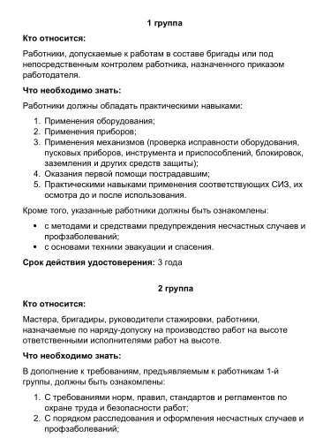
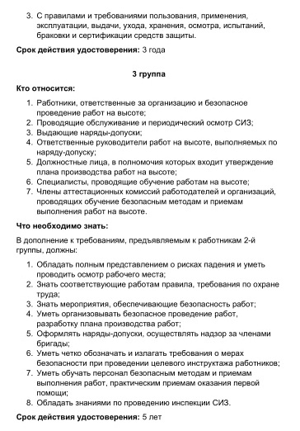
Если ваш сотрудник не работал больше года, то ему необходимо проходить обучение в учебном центре заново. Но и это еще не все, теория – это хорошо, но вместе с практическими навыками – лучше.
Поэтому перед тем, как допустить к самостоятельной работе, на основании требований Постановления 1/29, сотруднику необходимо провести первичный инструктаж, стажировкуи проверку знаний. Выступать в качестве наставника стажировки может лицо, имеющее опыт проведения работ на высоте, на практике не менее года.

Когда запрещается работа на высоте
Ответственное лицо, руководитель работ, должен убедиться в безопасности своих подчиненных, прежде чем давать распоряжение на производство работ (п.18 Приказа Минтруд N 155н от 28.03.2014г.), ведь есть ряд ограничений, когда работа на высоте категорически запрещается.
Любое из правил охраны труда написано кровью, а если есть ограничение, значит, нарушив данное требование, может произойти несчастный случай.
Как, например, работы на высоте при скорости ветра 15 м/с и более, чем выше вы находитесь от земли, тем более непредсказуемы данные погодные условия и воспринимаются совершенно иначе. Опасность обуславливается тем, что велик риск спутывания тросов и прочей оснастки, увеличивается риск раскачивания работника, и данный момент крайне непредсказуем.
Именно поэтому стоит изучить ограничения для производства работ на высоте и ни в коем случае не допускать их нарушение.
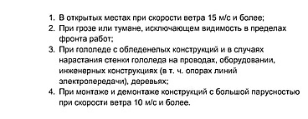

Перечень работ на высоте
Нужно разработать перечень работ на высоте в нестационарных местах, которые будут производиться на вашем предприятии.
Нестационарные рабочие места – это территориально меняющаяся рабочая зона с постоянным перемещением в пространстве (подп. «а» п. 17 Правил). Например, это может быть работа по штукатурке стен фасада, мойка окон, малярные работы, электромонтажные. относятся к нестационарным рабочим местам.
Разрабатывается такой перечень индивидуально под вашу специфику и утверждается руководителем организации.
В нем указываются опасные работы, которые необходимо производить только по наряду-допуску, то есть под более жестким контролем. Оформляется этот документ до начала работ.

Инструкции по использованию СИЗ
Работники обязательно должны обеспечиваться СИЗ для работы на высоте, выдавать нужно не все подчистую, а конкретно под каждый вид опасностей. Посмотреть, чем обеспечить сотрудников можно в п.110 Правил по охране труда при работе на высоте.
Без средств индивидуальной защиты работника допускать к выполнению работ ни в коем случае нельзя. Он должен не только понимать, как правильно ее использовать, но и крепить, навешивать и ставить в определенную позицию без возможности смещения при выполнении работ.
Инструкция в принципе подойдет и типовая, но придется ее доработать под специфику вашего предприятия.

Основные выводы

В данной заметке разобрали практически все основные позиции безопасных условий труда при работах на высоте, начиная с требований к работникам и заканчивая полным пакетом документов, который должен быть разработан на предприятии. Приведенные образцы, помогут вам разобраться с порядком оформления приказов и инструкций и своевременно обезопасить предприятие от штрафов.
Организовывать и производить работы на высоте нужно, соблюдая все правила. Потеря бдительности может равняться цене человеческой жизни и статье Уголовного Кодекса РФ, поэтому готовиться нужно основательно, как в плане обучения безопасного выполнения работ на высоте, так и в плане подготовки документов. Здесь важен каждый нюанс.

